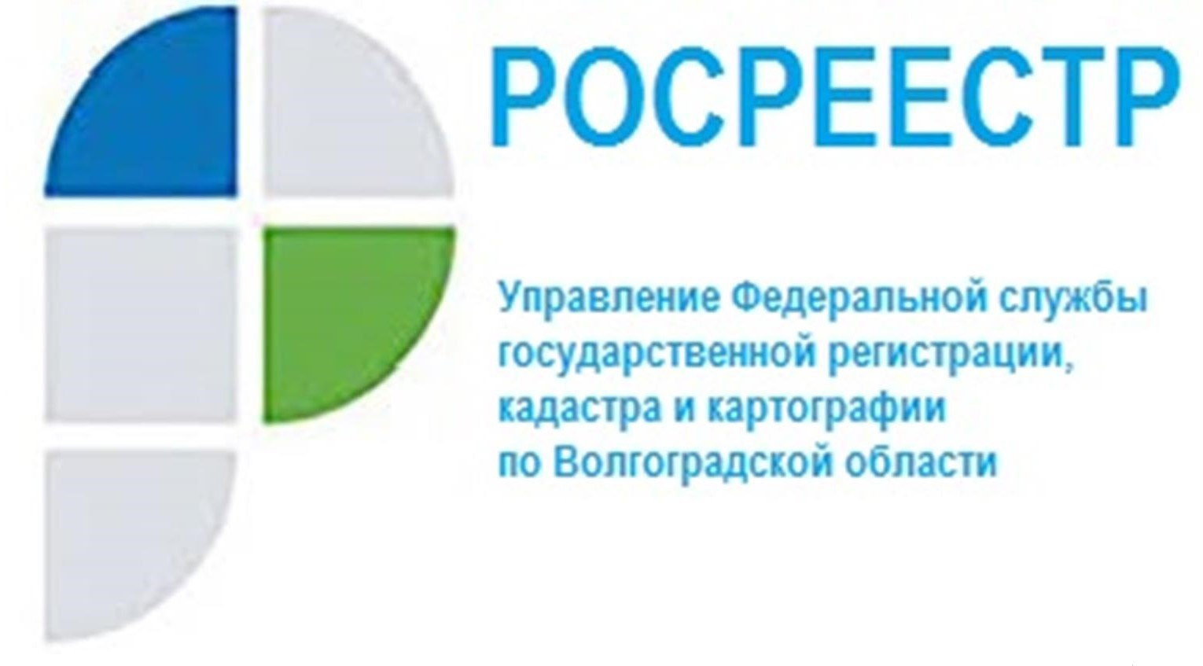

Управлением совместно с ГКУ ВО «МФЦ» на совещании обсуждены организационные вопросы обеспечения консультирования государственными регистраторами посетителей МФЦ

В целях реализации Росреестром рекомендаций, предусмотренных постановлением Совета Федерации Федерального собрания Российской Федерации от 24.12.2021 № 622 «О приоритетных направлениях деятельности Росреестра 6 апреля 2022 г. Управлением Росреестра по Волгоградской области проведено совещание с представителями Государственного казенного учреждения Волгоградской области «Многофункциональный центр предоставления государственных и муниципальных услуг».
Участниками совещания проработаны организационные вопросы по обеспечению консультирования государственными регистраторами посетителей МФЦ, в том числе посредством сеансов видео-конференц-связи.
Заместитель руководителя Татьяна Кривова отмечает, что необходимость дополнительной консультационной поддержки заявителей обусловлена спецификой государственных услуг Росреестра и необходимостью предупреждающих мер в целях исключения причин для принятия государственными регистраторами отрицательных решений.

С уважением,
Балановский Ян Олегович,
Пресс-секретарь Управления Росреестра по Волгоградской области
Mob: +7(937) 531-22-98
E-mail: pressa@voru.ru

